Proef Roze – Doorstroom bak |  |  |  | 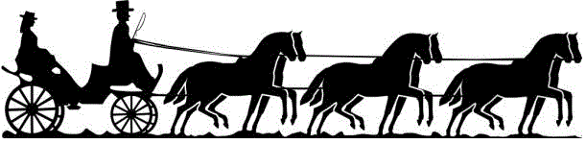  Shetlandponystal  Het Zesspan
Ruiter: |  | Pony:
Jury: |  | Datum:

 |  | Cijfer | Aantekeningen van jurylid
- A | Afwenden in draf
- X | Halthouden en groeten,  Daarna voorwaarts in draf
- C | Samen naar rechts
- B-E-B | Grote volte
- K-X-H | Gebroken lijn
- Tussen C en M | Overgang naar stap
- B | Afwenden
- E | Samen naar Links
- Tussen K en A | Overgang naar draf
- F-E | Van hand veranderen
- C | Afwenden en een overgang naar stap
- X | Uit elkaar splitsen naar K en F
- A | Afwenden en een overgang naar draf
- X | Uit elkaar splitsen naar M en H
- C | Afwenden
- X | Samen wenden naar F
- E-B | Halve grote volte
- A | Afwenden
- X | Halthouden en groeten
- C | Voorwaarts in stap en bij C linkerhand
 | Ritmisch rijden op muziek
 | Houding en zit
 | Synchroon rijden
 | Correctheid van de hulpen
 | Originaliteit van de kleding
De verzorging van het geheel;
ruiters en pony’s
 | Totaal:

